Praxistag

Gestalte ein Deckblatt und ersetze dann dieses Blatt!

Gestalte das Deckblatt kreativ: es soll deinen Praxistag beschreiben,
gerne auch mit Zeichnungen oder Fotos

Es muss folgende Angaben enthalten:

Deine Anschrift und Klasse
Deinen Beruf und die Anschrift des Betriebes
Name unserer Schule
und
Zeitraum des Praxistages

Inhalt | Seite

Dieser Praxistag-Ordner gehört:
Das bin ich!

Im Rahmen der Berufsorientierung betreuen mich folgende Lehrer:
Klassenlehrer(in) 9:
______________

Dieser Ordner ist im Rahmen des Praxistages ordentlich zu führen.
Dieses Portfolio kann durch Ergebnisse/Dokumente anderer Fächer oder
außerschulischer Aktivitäten (z.B. Fotos aus dem Betrieb…) ergänzt werden.
Teile des PT-Ordners werden zur Bewertung herangezogen.
(bzgl. Inhalte, Vollständigkeit und Gestaltung)

Die Praxistagkoordination an unserer Schule:
______________________________________
Die Berufswahlkoordination an unserer Schule:
______________________________________
Dein betreuender Lehrer an unserer Schule:
______________________________________

__________________________________________
Unterschrift der Erziehungsberechtigten
Diese Tabelle ist gewissenhaft zu führen. Hier bestätigt euer Betrieb, dass ihr gearbeitet habt.
Tag | Datum | Arbeitszeit von… bis… | Unterschrift Betrieb/Betreuer |  | Bemerkung des Betreuers/der Betreuerin
Block-  praktikum | 05.10. – 09.10.20
1 | 29.10.20
2 | 05.11.20
3 | 12.11.20
4 | 19.11.20
5 | 26.11.20
6 | 03.12.20
7 | 10.12.20
8 | 17
Weihnachtsferien vom 21.12.2020 bis zum 31.12.2020
9 | 07.01.21
10 | 14.01.21
11 | 21.01.21
12 | 28.01.21
13 | 04.02.21
14 | 11.02.21
15 | 18.02.21
16 | 25.02.21
17 | 04.03.21
18 | 11.03.21
19 | 18.03.21
20 | 25.03.21
Osterferien vom 29.03.2021 bis zum 06.04.2021
21 | 08.04.21
Immer darauf achten, dass vor den Abgabeterminen alle Unterschriften vollzählig sind!

Wichtige Daten:
Die Praktikantin/der Praktikant
Vor- und Nachname:
Geburtsdatum:
Straße:
PLZ/Wohnort:
Telefon der Eltern: | Privat | Dienstlich
Praktikumsberuf/e:

Der Praktikumsbetrieb
Name des Betriebes:
Straße:
PLZ/Ort:
Telefon: | Zentrale | Durchwahl
E-Mail:
Homepage:
Betreuer/in:

Betreuende(r) Lehrerinnen/Lehrer
Betreuende(r) Lehrerin/Lehrer:
Telefon:
Praxistag-Koordinatorin: | Stephanie Beeck
Telefon: | 02607/1776
Email: | Stephanie.beeck@rsplus-untermosel.de

Berufe-Steckbrief
Erstelle am PC einen Steckbrief zu deinem Praktikumsberuf. Als Hilfe hierfür dienen dir das Buch „Beruf aktuell“, die Internetseiten www.planet-berufe.de und http://berufenet.arbeitsagentur.de/berufe/ und natürlich die Kollegen und Vorgesetzten in deinem Betrieb.

Beantworte die folgenden Fragen in vollständigen Sätzen:
- Wie lautet die genaue Berufsbezeichnung?
- Gibt es einen „alten“ Namen für diesen Beruf?
- Zu welcher(m) Branche/Arbeitsgebiet gehört der Betrieb? (Handel, Industrie…)
- Wo arbeitet man?
- Was tut man?
- Womit arbeitet man?
- Welche Fähigkeiten sollte man mitbringen?
- Welcher Schulabschluss wird erwartet/vorausgesetzt?
- Wie lange dauert die Ausbildung?
- Was verdient man in der Ausbildung?
- Welche Berufsschule muss man besuchen?
- Wo ist der nächste Standort mit diesem Schwerpunkt (Name der Schule?)
- Gibt es alternative, ähnliche oder verwandte Berufe?

Hefte deine Ergebnisse hinter diese Seite!

Wochenbericht
Name u. Vorname des Praktikanten:  Abteilung oder Arbeitsbereich: |  | Zeitraum:  Vom _______ bis _____________  Arbeitstage:__________  Fehltage:____________, davon________  entschuldigt:_____ unentschuldigt:_____
Tätigkeiten/ Lehrgespräche/besondere Unterweisungen:

Besondere Bemerkungen

Für die Richtigkeit  ____________ ________________  Datum Unterschrift Praktikant |  | Für die Richtigkeit  ____________ __________________  Datum Unterschrift Praktikantenbetreuer
Mein Steckbrief
Kontakt
Name
Vorname
Adresse
Telefon
Handy
Email
Persönliche Daten
Geburtsdatum
Geburtsort
Staatszugehörigkeit
Eltern
Geschwister
Schulische Ausbildung
Grundschule
Weiterführende Schule(n)
Lieblingsfächer
Schulabschluss
Wunschberuf
Besondere Kenntnisse
Fremdsprachen
PC-Kenntnisse
Sonstige
Besondere Aktivitäten und Hobbys
Aktivitäten/
Ehrenämter
Hobbys

Ort, Datum:____________________________ Unterschrift Schüler(in):____________________________

Mein aktueller Betrieb
Stelle deinen Betrieb mit Hilfe der unten stehenden Fragen/Aufgaben vor. Hefte deine Seiten hinter dieser Seite ein!
- Name des Praktikumsbetriebes
- Klebe ein Foto ein!
- Welchem Bereich der Wirtschaft ist der Betrieb zuzuordnen?
(Industrie, Handwerk, Handel, Dienstleistung, Soziales, Sonstiges)
- Wie viele Mitarbeiter werden beschäftigt?
- Welche Abteilungen/Stationen/Gruppen…gibt es?
- In welchen Berufen wird ausgebildet?
- Welche Sicherheits- und Unfallverhütungsvorschriften gelten für deinen Betrieb?
Führe je zwei bis drei wichtige Vorschriften an:
- Allgemeiner Art
- Bei bestimmten Arbeiten
- Bestehen Vorschriften bezüglich der Kleidung (Schuhe, Helm...)?
Wenn ja, welche?
- Überlege, welchen Wert das oft unbeliebte Aufräumen/Saubermachen hat!
- Bei eventuellen Unfällen musst du wissen:
- Wo ist der nächste Verbandskasten?
- Wo ist das nächste Telefon?
- Gibt es einen Sanitätsraum?
- Wichtige Telefonnummern
- Wo hängt der nächste Feuerlöscher?

1. Tagesbericht
Erstelle deinen eigenen Tagesablauf über einen beispielhaften Tag aus deinem Praktikum.
1. Teile deinen Tag in verschiedene Abschnitte ein (z.B. von 8:00 bis 9:00 Uhr, …).
2. Weise den Tagesabschnitten die Tätigkeiten zu, die du gemacht hast.
3. Beschreibe dann genauer, was du im jeweiligen Abschnitt gemacht hast. Gehe dabei auch auf folgende Punkte ein:
* Mit welchen Gegenständen hast du gearbeitet? (Computer, Werkzeug, Maschinen, …) * Wo hast du gearbeitet (Büro, Werkstatt, draußen, …)
* Welche Personen hast du getroffen (Auszubildende, Chef/in, Kunden, …)
* Wie warst du gekleidet? (Schutzkleidung, Kittel, schicke Bluse, …)
Uhrzeit | Ort |  | Tätigkeit  Beschreibe hier, was du in diesem Tagesabschnitt gemacht hast. | Gegenstände, Materialien, beteiligte Kollegen
2. Tagesbericht
Erstelle deinen eigenen Tagesablauf über einen beispielhaften Tag aus deinem Praktikum.
1. Teile deinen Tag in verschiedene Abschnitte ein (z.B. von 8:00 bis 9:00 Uhr, …).
2. Weise den Tagesabschnitten die Tätigkeiten zu, die du gemacht hast.
3. Beschreibe dann genauer, was du im jeweiligen Abschnitt gemacht hast. Gehe dabei auch auf folgende Punkte ein:
* Mit welchen Gegenständen hast du gearbeitet? (Computer, Werkzeug, Maschinen, …) * Wo hast du gearbeitet (Büro, Werkstatt, draußen, …)
* Welche Personen hast du getroffen (Auszubildende, Chef/in, Kunden, …)
* Wie warst du gekleidet? (Schutzkleidung, Kittel, schicke Bluse, …)
Uhrzeit | Ort |  | Tätigkeit  Beschreibe hier, was du in diesem Tagesabschnitt gemacht hast. | Gegenstände, Materialien, beteiligte Kollegen

3. Tagesbericht
Erstelle deinen eigenen Tagesablauf über einen beispielhaften Tag aus deinem Praktikum.
1. Teile deinen Tag in verschiedene Abschnitte ein (z.B. von 8:00 bis 9:00 Uhr, …).
2. Weise den Tagesabschnitten die Tätigkeiten zu, die du gemacht hast.
3. Beschreibe dann genauer, was du im jeweiligen Abschnitt gemacht hast. Gehe dabei auch auf folgende Punkte ein:
* Mit welchen Gegenständen hast du gearbeitet? (Computer, Werkzeug, Maschinen, …) * Wo hast du gearbeitet (Büro, Werkstatt, draußen, …)
* Welche Personen hast du getroffen (Auszubildende, Chef/in, Kunden, …)
* Wie warst du gekleidet? (Schutzkleidung, Kittel, schicke Bluse, …)
Uhrzeit | Ort |  | Tätigkeit  Beschreibe hier, was du in diesem Tagesabschnitt gemacht hast. | Gegenstände, Materialien, beteiligte Kollegen
4. Tagesbericht
Erstelle deinen eigenen Tagesablauf über einen beispielhaften Tag aus deinem Praktikum.
1. Teile deinen Tag in verschiedene Abschnitte ein (z.B. von 8:00 bis 9:00 Uhr, …).
2. Weise den Tagesabschnitten die Tätigkeiten zu, die du gemacht hast.
3. Beschreibe dann genauer, was du im jeweiligen Abschnitt gemacht hast. Gehe dabei auch auf folgende Punkte ein:
* Mit welchen Gegenständen hast du gearbeitet? (Computer, Werkzeug, Maschinen, …) * Wo hast du gearbeitet (Büro, Werkstatt, draußen, …)
* Welche Personen hast du getroffen (Auszubildende, Chef/in, Kunden, …)
* Wie warst du gekleidet? (Schutzkleidung, Kittel, schicke Bluse, …)
Uhrzeit | Ort |  | Tätigkeit  Beschreibe hier, was du in diesem Tagesabschnitt gemacht hast. | Gegenstände, Materialien, beteiligte Kollegen

5. Tagesbericht
Erstelle deinen eigenen Tagesablauf über einen beispielhaften Tag aus deinem Praktikum.
1. Teile deinen Tag in verschiedene Abschnitte ein (z.B. von 8:00 bis 9:00 Uhr, …).
2. Weise den Tagesabschnitten die Tätigkeiten zu, die du gemacht hast.
3. Beschreibe dann genauer, was du im jeweiligen Abschnitt gemacht hast. Gehe dabei auch auf folgende Punkte ein:
* Mit welchen Gegenständen hast du gearbeitet? (Computer, Werkzeug, Maschinen, …) * Wo hast du gearbeitet (Büro, Werkstatt, draußen, …)
* Welche Personen hast du getroffen (Auszubildende, Chef/in, Kunden, …)
* Wie warst du gekleidet? (Schutzkleidung, Kittel, schicke Bluse, …)
Uhrzeit | Ort |  | Tätigkeit  Beschreibe hier, was du in diesem Tagesabschnitt gemacht hast. | Gegenstände, Materialien, beteiligte Kollegen
Dein Wahlthema:
Bearbeite hier einen Themenbereich aus deinem Praktikum, der dir besonders gefallen/nicht gefallen hat, der dich beeindruckte oder der dir interessant erschien. Das kann z.B. eine Tätigkeits- oder Vorgangsbe-schreibung sein.
________________________________________________________________________________________________________________________________________________________________________________________________________________________________________________________________________________________________________________________________________________________________________________________________________________________________________________________________________________________________________________________________________________________________________________________________________________________________________________________________________________________________________________________________________________________________________________________________________________________________________________________________________________________________________________________________________________________________________________________________________________________________________________________________________________________________________________________________________________________________________________________________________________________________________________________________________________________________________________________________________________________________________________________________________________________________________________________________
Selbsteinschätzung: „Ich über mich“ (Seite 1 von 3)
Bitte in vollständigen Sätzen antworten!
Das kann ich gut, weil:
________________________________________________________________________________________________________________________________________________________________________________________________________________________________________________________________________________________________________________________________________________________________________________________________________________________________________________________________________________________________________________________________
In diesen Fächern bin ich in der Schule besonders gut:
________________________________________________________________________________________________________________________________________________________________________________________________________________________________________________________________________________________________________________________________
Diese Aufgaben/Tätigkeiten konnte ich im Praktikum besonders gut:
________________________________________________________________________________________________________________________________________________________________________________________________________________________________________________________________________________________________________________________________

(Seite 2 von 3)
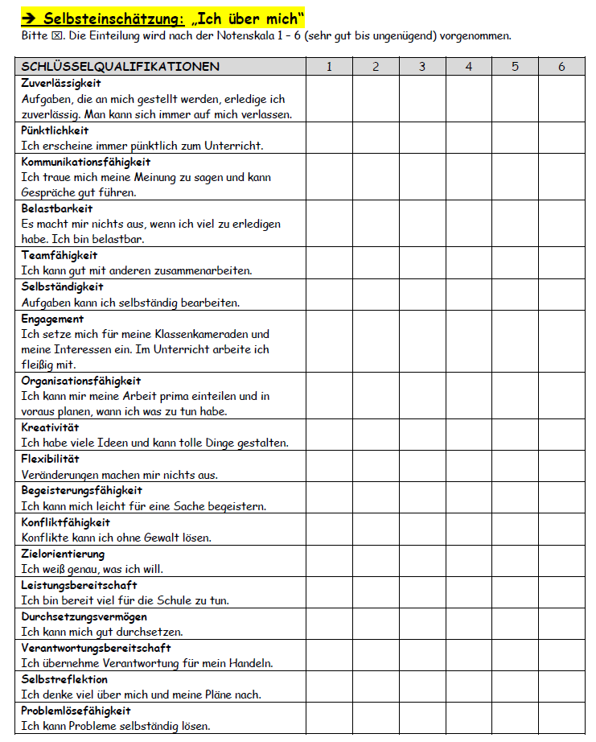

Selbsteinschätzung: „Ich über mich“ (Seite 3 von 3)
Bitte in vollständigen Sätzen antworten!
Stärken, die mir besonders wichtig sind:
________________________________________________________________________________________________________________________________________________________________________________________________________________________________________________________________________________________________________________________________________________________________________________________________________________________________________________________________________________________________________________________________________________________________________________________________
Stärken, an denen ich noch arbeiten muss:
________________________________________________________________________________________________________________________________________________________________________________________________________________________________________________________________________________________________________________________________________________________________________________________________________________________________________________________________________________________________________________________________________________________________________________________________________________________________________________________________________________________________________________________________

(Seite 1 von 2)
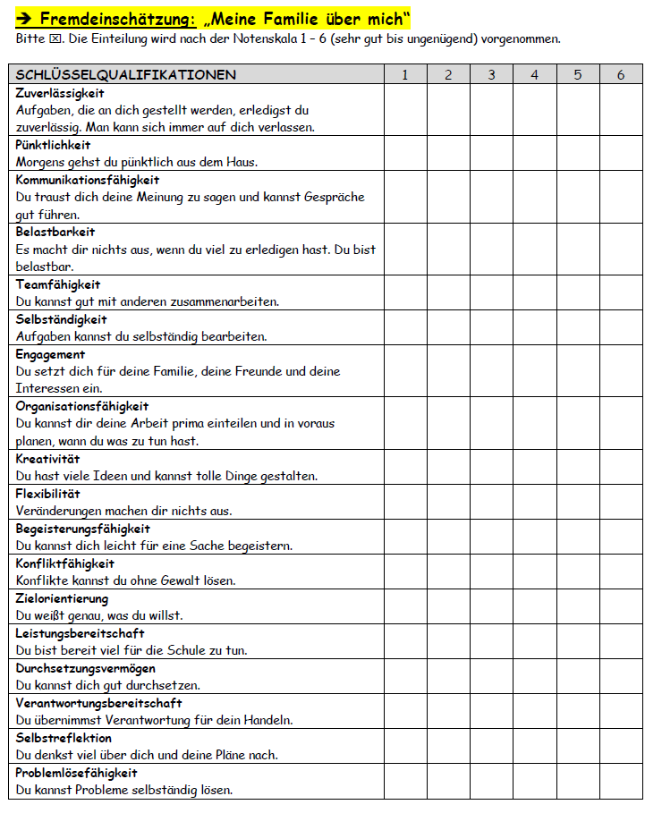

Fremdeinschätzung: „Meine Familie über mich“ (Seite 2 von 2)
Bitte in vollständigen Sätzen antworten!
Diese Stärken mag ich besonders an dir:
________________________________________________________________________________________________________________________________________________________________________________________________________________________________________________________________________________________________________________________________________________________________________________________________
Das habe ich während des Praxistages an dir beobachtet:
________________________________________________________________________________________________________________________________________________________________________________________________________________________________________________________________________________________________________________________________________________________________________________________________
Tipps, Anregungen und Wünsche, die ich dir mit auf deinen weiteren Weg geben möchte:
________________________________________________________________________________________________________________________________________________________________________________________________________________________________________________________________________________________________________________________________________________________________________________________________
Fremdeinschätzung: „Mein Betrieb über mich“ (Seite 1 von 2)
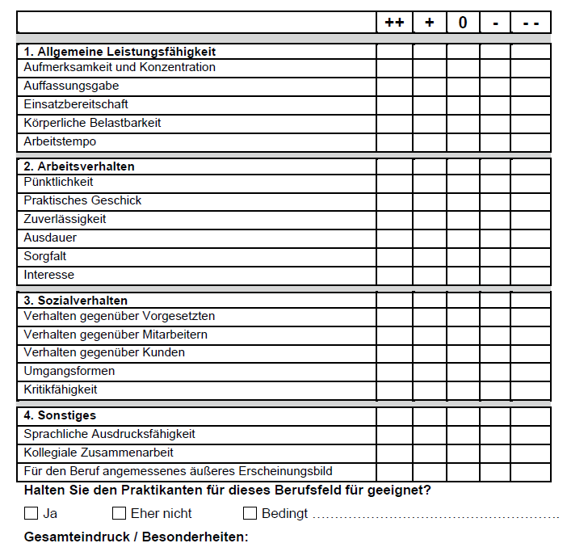
________________________________________________________________________________________________________________________________________________________________________________________________________________________________________________________________________________________________________________________________
Fremdeinschätzung: „Mein Betrieb über mich“ (Seite 2 von 2)
Bitte in vollständigen Sätzen antworten!
Diese Stärken mag ich besonders an dir:
________________________________________________________________________________________________________________________________________________________________________________________________________________________________________________________________________________________________________________________________________________________________________________________________
Das habe ich während des Praxistages an dir beobachtet:
________________________________________________________________________________________________________________________________________________________________________________________________________________________________________________________________________________________________________________________________________________________________________________________________
Tipps, Anregungen und Wünsche, die ich dir mit auf deinen weiteren Weg geben möchte:
________________________________________________________________________________________________________________________________________________________________________________________________________________________________________________________________________________________________________________________________________________________________________________________________

